湛江海洋预警信息快报

**第2520期**

**自然资源部南海预报减灾中心**

**湛江市海洋与渔业局 2025年9月24日08时**

根据《海洋灾害应急预案》和《海洋观测预报管理条例》规定，自然资源部南海预报减灾中心、湛江市海洋与渔业局共同发布湛江海洋预警信息。

1. 台风预报

今年第18号台风“桦加沙”（超强台风级）的中心今天（24日）07点钟位于广东省阳江市东偏南方向约210公里的南海东北部海面上，就是北纬21.2度、东经113.9度，中心附近最大风力有16级以上（55米/秒），中心最低气压为930百帕，七级风圈半径250-380公里，十级风圈半径150公里，十二级风圈半径90公里。

预计，“桦加沙”将以每小时20-25公里的速度向西偏北方向移动，强度逐渐减弱，将于24日下午到晚上在广东台山到湛江一带沿海登陆（台风级或强台风级，13-15级，38-48米/秒），登陆后强度逐渐减弱。

二、观测实况

湛江东部近岸海域浮标24日07:00观测到有效波高1.9米，最大波高2.8米；过去24小时观测到最大有效波高2.5米，最大波高3.6米。西部近岸海域浮标24日07:00观测到有效波高1.5米，最大波高2.5米；过去24小时观测到最大有效波高1.5米，最大波高2.5米。

三、海浪预报

受台风“桦加沙”影响，预计我市近岸海域今天（24日）将出现2.0-3.5米的中浪到大浪，海浪预警级别为黄色；25日浪高逐渐减小，视情况解除海浪警报。

四、风暴潮预报

风暴潮方面，24日至25日，我市沿岸天文潮高潮位出现在23时至次日01时、11-13时。根据中央气象台目前的预报路径，受台风“桦加沙”影响，预计24日至25日我市沿岸将出现30-100厘米的风暴增水，最大增水时间出现在25日00-02时，与天文潮叠加后，我市沿岸将出现超过当地蓝色警戒潮位的高潮位。

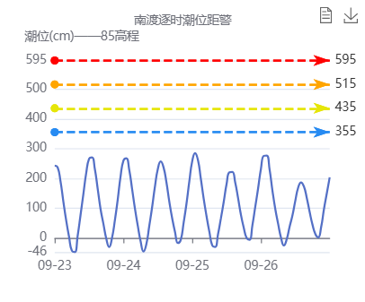

#### 南渡站天文潮曲线图

目前台风路径还有不确定性，请密切关注预警报信息，及时了解掌握海浪、风暴潮的最新影响，适时调整防御措施。

**注：**1.本文提及的潮位基面均为珠江基面，单位：厘米(cm)。

2.橙、黄、蓝色警报每日8时和16时各发布一期，红色在夜晚加报一期。

3.有效浪高：指海浪连续记录中逐个浪高从大到小排列，其总个数的前三分之一个大浪浪高的平均值，单位：米(m)。

4.最大浪高：指海浪连续记录中浪高最大值，单位：米(m)。

**附表1 海况等级表**

| 海况等级 | 1级 | 2级 | 3级 | 4级 | 5级 | 6级 | 7级 | 8级 | 9级 |
| --- | --- | --- | --- | --- | --- | --- | --- | --- | --- |
| 海面状  况名称 | 微浪 | 小浪 | 轻浪 | 中浪 | 大浪 | 巨浪 | 狂浪 | 狂涛 | 怒涛 |
| 浪高（米） | 0-0.1 | 0.1-0.5 | 0.5-1.25 | 1.25-2.5 | 2.5-4.0 | 4.0-6.0 | 6.0-9.0 | 9.0-14.0 | >14.0 |

**附表2 海浪预警发布标准**

| 海浪预警级别 | 蓝色 | 黄色 | 橙色 | 红色 |
| --- | --- | --- | --- | --- |
| 近海发布标准（米） | -- | 6.0-9.0（不含） | 9.0-14.0（不含） | ≥14.0 |
| 近岸发布标准（米） | 2.5-3.5（不含） | 3.5-4.5（不含） | 4.5-6.0（不含） | ≥6.0 |

**附表3 风暴潮预警发布标准**

| 风暴潮预警级别 | 蓝色 | 黄色 | 橙色 | 红色 |
| --- | --- | --- | --- | --- |
| 湛江站最高潮位（厘米，珠基） | 255 | 300 | 345 | 390 |
| 硇洲站最高潮位（厘米，珠基） | 210 | 240 | 270 | 300 |
| 南渡站最高潮位（厘米，珠基） | 280 | 360 | 440 | 520 |
| 海安最高潮位（厘米，珠基） | 120 | 145 | 170 | 195 |

**联系人**：李希茜13798152861  **值班电话**：020-84220068